**ANÁLISE TEMPORAL E ESPACIAL DOS CASOS DA DENGUE NO MUNICÍPIO DE PARANAÍBA-MS, ENTRE 2015 E 2017**

**Resumo**

A Dengue é uma doença transmitida pelo mosquito Aedes aegypti e é um grave problema para a saúde pública. A aparição da doença apresenta variação de acordo com as mudanças e flutuações climáticas. A melhor forma de evitá-la é a prevenção, para isso, é importante fazer a análise temporal e espacial dos casos confirmados. Este trabalho tem como objetivo avaliar temporalmente e mapear a distribuição desses casos no município de Paranaíba – MS, no período considerado entre os anos de 2015 e 2017. Foi utilizado o mapa de calor por meio do estimador de Kernel para mapear as zonas de incidência de dengue e as análises estatísticas foram realizadas por meio software R. Os resultados obtidos foram satisfatórios, destacando a existência de padrões na ocorrência de casos da doença principalmente entre os primeiros meses do ano, com destaque para o ano de 2015; a região de maior incidência foi no Bairro Santo Antônio.

**Palavras-chave:** Kernel, Dengue, Mapeamento, Padrões.

**1 Introdução e Revisão de Literatura**

A Dengue é uma doença transmitida pelo mosquito Aedes aegypti, e é um problema para a saúde pública, principalmente em época chuvosa, pois são épocas propicias para reprodução do mosquito, atingindo milhões de pessoas anualmente. É uma doença grave e pode matar, ela é formada por quatro sorotipos: Den-1, Den-2, Den-3 e Den-4.

Existe casos que ocorre a dengue hemorrágica, esses casos acontecem quando uma pessoa foi infectada por um sorotipo da dengue e em menos de 5 anos acontece uma reinfecção por um sorotipo diferente. É comprovado que todos os 4 sorotipos da dengue podem desencadear quadros hemorrágicos. (YANG, 2003)

A distribuição espacial dos vetores afeta fortemente a epidemiologia da doença. Além disso, o ciclo de vida de Aedes aegypti é quase completamente dependente dos ambientes criados pelos humanos e apresenta variação de acordo com as mudanças e flutuações climáticas.(FERREIRA; CHIARAVALLOTI NETO; MONDINI, 2018)

Segundo Instituto Oswaldo Cruz (2018), o mosquito da dengue tem origem no Egito, na África, e vem se espalhando pelas regiões tropicais e subtropicais do planeta desde o século 16. Período das Grandes Navegações, acredita-se que o vetor veio no período colonial, por meio de navios que traficavam escravos.

No Brasil, o primeiro relato de casos de dengue ocorreu no ano de 1920, durante os anos seguintes, não foram relatados casos no país e a doença foi erradicada do Brasil e de mais 17 países das Américas nas décadas de 1950 e 1960. (CLARO; TOMASSINI; ROSA, 2004)

Apesar da doença ser extinta no Brasil, na década 1980 ouve a primeira epidemia da doença:

No Brasil, a primeira epidemia documentada clínica e laboratorialmente ocorreu entre 1981-1982 em Boa Vista, Roraima. Em 1986-1987 uma epidemia de grandes proporções assolou a cidade do Rio de Janeiro. A partir daí novas epidemias ocorreram em diversos estados. Em 2002 ocorreu uma das maiores incidências da doença no Brasil, com quase 700.000 casos notificados. Depois disso, houve diminuição significativa do número de casos da doença em 2003 e 2004, voltando a aumentar em 2005. Em 2010, até o início do mês de julho, foram detectados 789.055 casos suspeitos de dengue no país, representando aumento de mais de 150% em relação ao mesmo período de 2009. Desse total, 2.271 casos foram de Febre Hemorrágica da Dengue (FHD), com 367 óbitos. A região sudeste foi a que notificou o maiornúmero de casos (51,2%), seguida do Centro-Oeste (23,7%), Nordeste (11,3%), Norte (8,5%) e Sul (5,3%) (DIAS et al.,2010).

A melhor forma de evitá-la é a prevenção, para isso, é importante informar as principais áreas de risco de proliferação do mosquito através de mapas, visto que o número de notificações de dengue no Brasil tem aumentado nos últimos anos (FERREIRA; CHIARAVALLOTI-NETO; MONDINI, 2018).

No Brasil, a transmissão da dengue tornou-se um problema de saúde pública em nível nacional, pois:

[...] ao encontrar condições favoráveis, a transmissão da dengue tornou-se um problema de saúde pública em nível nacional e tem sido registrada anualmente desde 1986, com crescente expansão da sua área de ocorrência, atingindo no ano de 1998 a cifra de 537.507 casos distribuídos em 24 Estados, sendo que em 9 destes foi constatada a ocorrência de 98 casos de dengue hemorrágica, [...] a despeito do crescente envolvimento do poder público municipal e da população no controle do mosquito vetor, o Aedes aegypti, única forma de controle da dengue, uma vez que a vacina ainda não está disponível. As autoridades de saúde pública, por meio de ações de diversos organismos, conseguiram. (YANG, 2003, p.388).

As casas são os principais criadouros do mosquito, segundo Claro, Tomassini e Rosa (2004, p. 1448).

Como a água é indispensável à sobrevivência, a população que habita esses locais vê-se obrigada a armazenar água em depósitos domésticos, que servem como criadouros do vetor. Da mesma forma, como o acúmulo de lixo é incompatível com a vida, seu depósito em áreas peridomiciliares leva ao acúmulo de recipientes que servem de reservatórios do vetor, particularmente nos meses chuvosos do ano. (Claro; Tomassini; Rosa, 2004, p. 1448).

Como os mosquitos se proliferam principalmente nas casas, as pessoas correm riscos de serem infectados pela doença. De fato, se torna um grande problema para a saúde pública, devido a isso vale destacar a grande importância do desenvolvimento deste trabalho, que tem como um dos principais objetivos alertar os responsáveis pela saúde pública e a população.

Estudos têm sido conduzidos nesse sentido, como o de Mendes (2016) que analisou a distribuição espacial e a densidade de casos confirmados de dengue na cidade de Campinas – SP com o interpolador de densidades Kernel. Há outros estudos como o de Pedro et al. (2009) que mapeou casos de dengue do bairro Itaipu, Município de Niterói – RJ também utilizando o estimador de intensidade Kernel, o qual permite estimar a quantidade de eventos por unidade de área em cada célula de uma grade regular que recobre a região de estudo. Tal técnica promove uma suavização estatística, o que possibilita filtrar a variabilidade de um conjunto de dados, retendo as características essenciais dos locais.

Este trabalho tem como objetivo analisar o comportamento temporal e avaliar os padrões espaciais da distribuição dos casos confirmados de dengue no município de Paranaíba – MS, no período considerado entre os anos de 2015 e 2017.

**2 Metodologia**

O município de Paranaíba-MS está localizado no sul da região [Centro-Oeste](https://pt.wikipedia.org/wiki/Regi%C3%A3o_Centro-Oeste_do_Brasil) do [Brasil](https://pt.wikipedia.org/wiki/Brasil), à [Leste de Mato Grosso do Sul](https://pt.wikipedia.org/wiki/Mesorregi%C3%A3o_do_Leste_de_Mato_Grosso_do_Sul). Fundada em 1838, Paranaíba teve importante participação na Guerra do Paraguai, pois foi rota de apoio logístico para a fuga dos civis envolvidos no conflito. (PARANAÍBA, 2018).

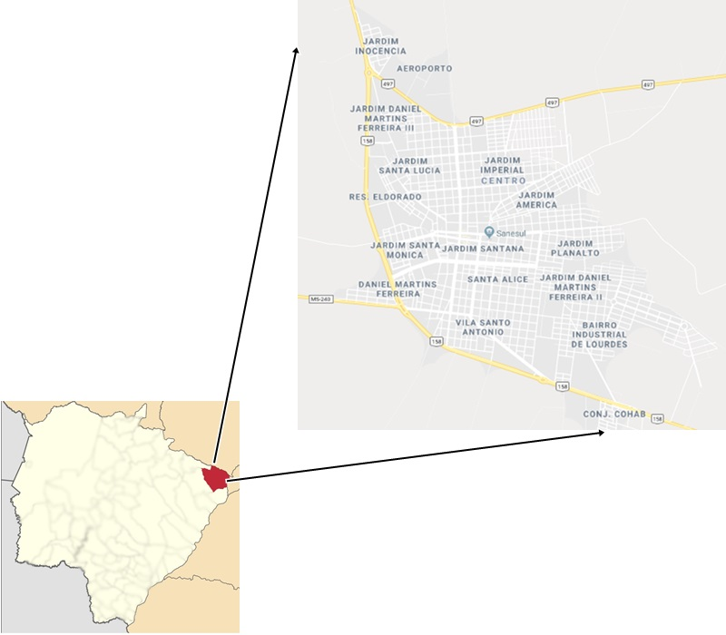

**Figura 1**. Mapa de Paranaíba-MS.

**Fonte**: Google Maps.

Foi realizada uma pesquisa documental, em que foram coletados dados de casos confirmados de dengue no município de Paranaíba-MS, entre os anos de 2015 e 2017. A coleta foi realizada junto a Vigilância Sanitária no setor de Vigilância Epidemiológica. Foram registrados dados como: Endereço, Latitude, Longitude, Idade, Sexo, Data de Notificação da doença e Classificação Final. As coordenadas geográficas foram úteis para a análise espacial. Para ficar claro, a Figura 2 elucida a tabulação dos dados em planilha de Excel.

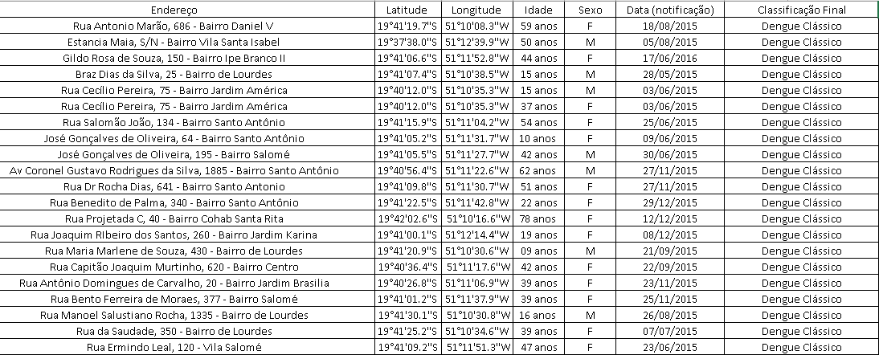

**Figura 2.** Tabulação dos dados em planilha de Excel.

**Fonte:** Dados do próprio Autor

Foi utilizado o mapa de calor por meio do estimador de Kernel para mapear as zonas de incidência de dengue na cidade de Paranaíba - MS. O estimador de intensidade Kernel é uma técnica exploratória para analisar o comportamento de pontos e estimar a intensidade pontual do processo em toda a região de estudo. Essa função realiza uma contagem de todos os pontos dentro de uma região de influência, ponderando-os pela distância de cada um a localização de interesse (SILVA et al., 2015). A figura 3 ilustra a caracterização do estimador de Kernel.

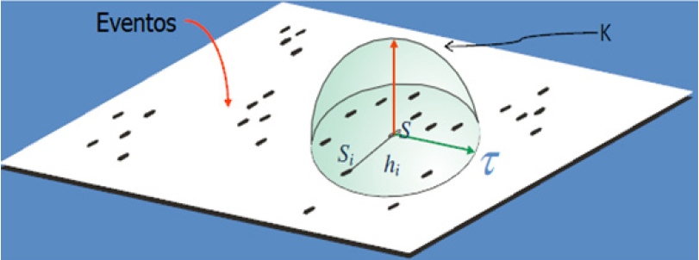

**Figura 3**. Caracterização do estimador de Kernel.

**Fonte**: Silva et al. (2015).

O estimador Kernel é um método não paramétrico para estimação de curvas de densidades, onde cada observação é ponderada pela distância em relação a um valor central, o núcleo (SILVA et al., 2015).

O estimador de Kernel (VENABLES; RIPLEY, 2002) é dado por:

$$f\left(x\right)=\frac{1}{n}\sum_{i=1}^{n}{\frac{1}{τ}K(\frac{s-si}{τ }})$$

Este estimador é chamado kernel estimator e seus parâmetros básicos são:

1. um raio de influência (τ ≥ 0) que define a vizinhança do ponto a ser interpolado e controla o "alisamento" da superfície gerada; (b) uma função de estimação com propriedades de suavização do fenômeno. O raio de influência define a área centrada no ponto de estimação u que indica quantos eventos ui contribuem para a estimativa da função intensidade λ. Um raio muito pequeno irá gerar uma superfície muito descontínua; se for grande demais, a superfície poderá ficar muito amaciada. Nestes estimadores, h representa a distância entre a localização em que desejamos calcular a função e o evento observado (CÂMARA; CARVALHO, 2002).

Para este trabalho, a função de kernel utilizada foi a gaussiana. Todas as análises estatísticas foram realizadas por meio software R (R CORE TEAM, 2017), que é de código fonte aberto.

**3 Resultados e discussões**

A Figura 4 mostra as ocorrências de casos confirmados de dengue no município de Paranaíba-MS, entre 2015 e 2017. Nota-se maior incidência de casos de dengue no ano de 2015. Neste ano o Brasil teve o maior índice registrado desde 1990.(GLOBO, 2016). Em 2015, foram registrados 1.649.008 casos de dengue no país, entre eles 220.966 casos na Região Centro-Oeste do Brasil. (ARAÚJO et al., 2017).

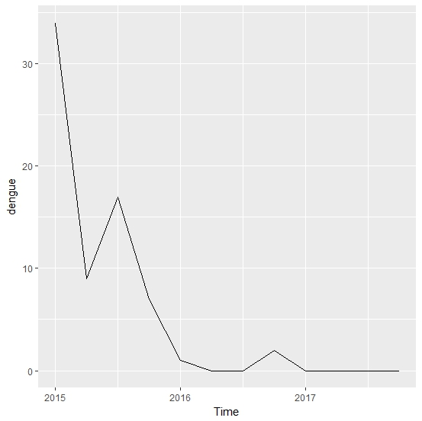

**Figura 4.** Autoplot dos casos confirmados de dengue em Paranaíba-MS, entre 2015 e 2017.

**Fonte:** Dados do próprio autor.

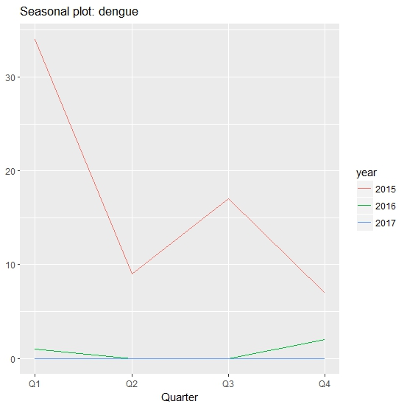

**Figura 5.** Autoplot dos casos confirmados de dengue em Paranaíba-MS, para os anos 2015, 2016 e 2017.

**Fonte:** Dados do próprio autor.

Para um melhor entendimento, a Figura 5 apresenta as frequências de ocorrências de casos confirmados de dengue em Paranaíba-MS, por ano, isto, para 2015, 2016 e 2017, separadamente. Nota-se que, em 2015, as épocas de maior ocorrência de casos de dengue, é nos primeiros meses do ano, seguido de uma queda no número de casos em abril, com nova crescente de casos de julho a setembro deste ano.

Observa-se a existência de um padrão, as épocas propícias para a proliferação da doença são os primeiros meses do ano:

A maioria das notificações concentrou-se no primeiro semestre do ano, correspondente aos meses mais quentes. Nas regiões Sudeste, Centro-Oeste e Sul, mais da metade dos casos ocorreram no primeiro trimestre. (CÂMARA et al., 2007)

Corrêa e Palhares (2016) estudou o município de Oiapoque, onde pode-se comprovar que os maiores registros encontrados são dos meses de janeiro, fevereiro, março e abril. Observando a existência de um padrão sazonal entre o verão e o inverno.

Com intuito de avaliar os padrões espaciais de incidência de dengue no município de Paranaíba-MS, nos anos considerados neste estudo, a Figura 6 mostra os casos confirmados de acordo com a localização geográfica das residências dos moradores que contraíram a doença.

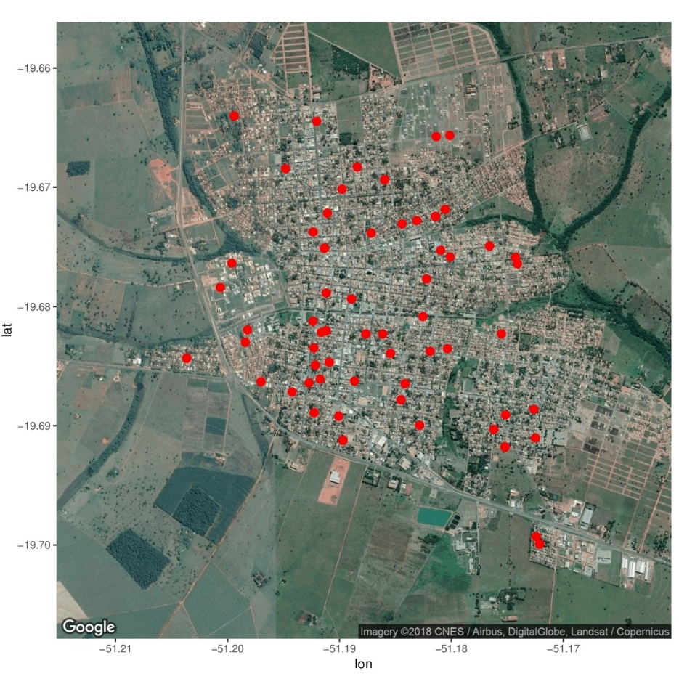

**Figura 6**: Mapa de Kernel dos casos de dengue confirmados laboratorialmente no município de Paranaíba-MS, entre 2015 e 2017.

**Fonte**: Dados do próprio autor.

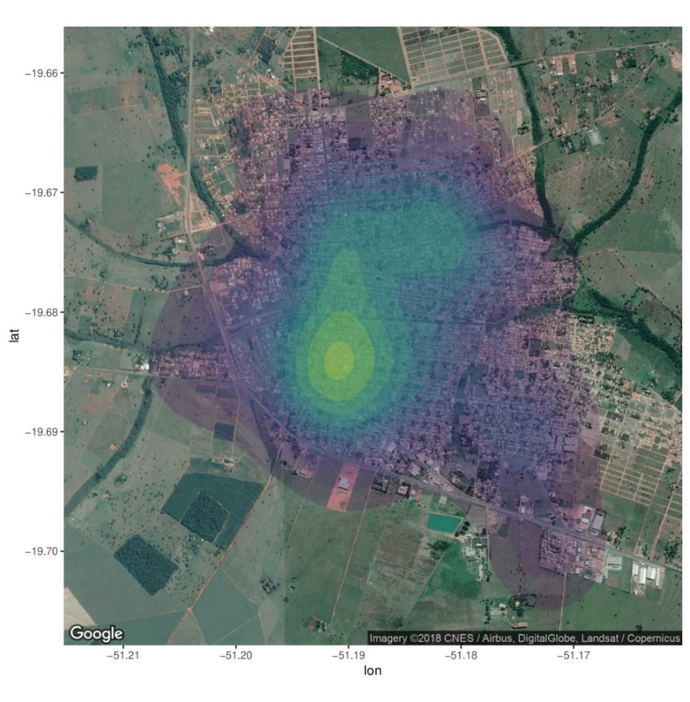

**Figura 7**: Mapa de Kernel dos casos de dengue confirmados laboratorialmente no município de Paranaíba-MS, entre 2015 e 2017.

**Fonte**: Dados do próprio autor.

A concentração de pontos numa dada região influenciou nas cores do mapa, quanto maior foi a concentração de casos de dengue maior foi a densidade de kernel, mais forte e quente ficou o mapa, evidenciando possíveis zonas de risco de dengue no município de Paranaíba-MS, o que foi observado na Figura 7.

Observou-se, pelas Figuras 6 e 7, que o Bairro Santo Antônio teve a maior concentração de casos, contabilizando 17 casos, e, portanto, apresentou a região de maior calor, indicando uma possível zona de risco de dengue no município de Paranaíba-MS.

**4 Conclusão**

No decorrer da pesquisa pode-se perceber que entre os anos estudados, 2015 obteve maior números de casos confirmados de Dengue em Paranaíba-MS. Vale ressaltar que há a existência de um padrão nos casos de dengue, os meses que ocorrem mais casos são os primeiros meses do ano.

Ao analisar o comportamento temporal e avaliar os padrões espaciais da distribuição dos casos confirmados de dengue, podemos descobrir quais são os bairros que ocorrem mais casos da doença, entre eles se destacou o bairro Santo Antônio. Espera-se que estes resultados contribuam para o controle e alertem os responsáveis pela saúde pública e a população.

Os principais problemas enfrentados no decorrer da pesquisa foram conferir as fichas com os casos suspeitos na vigilância sanitária. Poucas estavam com os resultados confirmados e devido a isso a pesquisa se baseou em apenas 69 casos entre os três anos estudados.

A partir dos resultados obtidos, é importante destacar a continuidade da pesquisa, trazendo a frequência temporal dos últimos dez anos. Através disso, deve-se avaliar os padrões espaciais da distribuição dos casos confirmados de dengue.

**5 Referências bibliográficas**

ARAÚJO, Valdelaine Etelvina Miranda de; BEZERRA, Juliana Maria Trindade; AMÂNCIO, Frederico Figueiredo; PASSOS, Valéria Maria de Azeredo; CARNEIRO, Mariângela. Aumento da carga de dengue no Brasil e unidades federadas, 2000 e 2015: análise do Global Burden of Disease Study 2015. **Revista Brasileira de Epidemiologia**, v. 20, n. 1, p.205-216, maio 2017.

CÂMARA, Fernando Portela; THEOPHILO, Regina Lúcia Gonçalves; SANTOS, Gualberto Teixeira dos; PEREIRA, Silvia Regina Ferreira Gonçalves; CÂMARA, Daniel Cardoso P.; MATOS, Roberto Rodrigues C. de. Estudo retrospectivo (histórico) da dengue no Brasil: características regionais e dinâmicas. **Revista da Sociedade Brasileira de Medicina Tropical**, v. 40, n. 2, p.192-196, abr. 2007.

CÂMARA, G.; CARVALHO, M. S. **Análise espacial de eventos**. Disponível em: <http://mtc-m12.sid.inpe.br/col/sid.inpe.br/sergio/2004/10.07.14.53/doc/cap2-eventos.pdf.> Acesso em: 11 de novembro de 2018.

CLARO, Lenita Barreto Lorena; TOMASSINI, Hugo Coelho Barbosa; ROSA, Maria Luiza Garcia. Prevenção e controle do dengue: uma revisão de estudos sobre conhecimentos, crenças e práticas da população. **Cadernos de Saúde Pública**, v. 20, p.1447-1457, 2004.

CORRÊA, Francinete Viana da Silva; PALHARES, José Mauro. AUMENTO DE CASOS DE DENGUE RELACIONADOS COM FATORES CLIMÁTICOS E O MEIO SOCIOAMBIENTAL NO MUNICÍPIO DE OIAPOQUE-AP - BRASIL: PERÍODO DE 2008 A 2013. **Ciência Geográfica**, Oiapoque, v. 10, p.58-70, nov. 2016.

da Proximidade de Criadouros do Aedes Aegypti na Ocorrência de Casos de Dengue Durante a Epidemia de 2013 em Campinas - SP. 2016. 81 f. Dissertação (Mestrado) - Curso de Geografia, Universidade Estadual de Campinas, Campinas, 2016.

DIAS, Larissa B. A.; ALMEIDA, Sérgio C.l.; HAES, Tissiana M.; MOTA, Letícia M.; FILHO, Jarbas S. Roriz. Dengue: transmissão, aspectos clínicos, diagnóstico e tratamento. **Medicina (ribeirão Preto. Online)**, v. 43, n. 2, p.143-152, 30 jun. 2010.

FERREIRA, Aline Chimello; CHIARAVALLOTI NETO, Francisco; MONDINI, Adriano. Dengue in Araraquara, state of São Paulo: epidemiology, climate and Aedes aegypti infestation. **Revista de Saúde Pública**, v. 52, p.1-10, 2018.

FUNDAÇÃO OSWALDO CRUZ. **Dengue: Vírus e Vetor.**Disponível em: <http://www.ioc.fiocruz.br/dengue/textos/longatraje.html>. Acesso em: 25 out. 2018.

GLOBO. **Brasil tem índice recorde de 1,6 milhão de casos de dengue em 2015.**2016. Disponível em: <http://glo.bo/1RTX1UY>. Acesso em: 12 nov. 2018.

HISTÓRIA de Paranaíba - MS. Disponível em: <http://www.paranaiba.ms.gov.br/site/paranaiba?id=18-historia>. Acesso em: 06 nov. 2018.

MENDES, Jéssica Andretta. Influência do Padrão Espacial do Udo do Solo Urbano e

PEDRO, Alexandre San; SANTOS, Reinaldo Souza; SABROZA, Paulo Chagastelles; OLIVEIRA, Rosely Magalhães de. Condições particulares de produção e reprodução da dengue em nível local: estudo de Itaipu, Região Oceânica de Niterói, Rio de Janeiro, Brasil. **Cadernos de Saúde Pública**, v. 25, n. 9, p.1937-1946, set. 2009.

R Core Team (2017). R: A language and environment for statistical computing. R Foundation for Statistical Computing, Vienna, Austria. URL https://www.R-project.org/.

SILVA, Alexandro Medeiros; SILVA, Richarde Marques; ALMEIDA, Caio Américo Pereira; SILVA, José Jefferson. Modelagem geoestatística dos casos de dengue e da variação termopluviométrica em João Pessoa, Brasil. **Sociedade & Natureza**, v. 27, n. 1, p.157-169, abr. 2015.

VENABLES, W. N.; RIPLEY, B. D.. Modern Applied Statistics with S. **Statistics And Computing**, p.1-495, 15 mar. 2002.

YANG, H.m.. Epidemiologia da Transmissão da Dengue. **Tema - Tendências em Matemática Aplicada e Computacional**, v. 4, p.387-396, 2003.